\

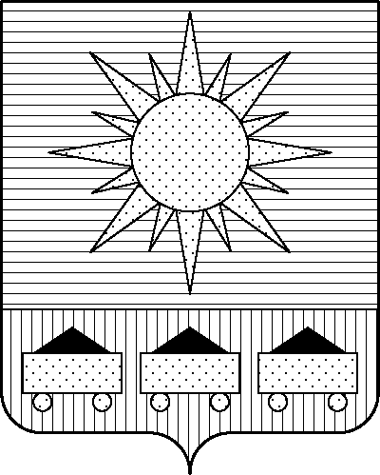

## П Р И М О Р С К И Й К Р А Й

## **ДУМА АРТЕМОВСКОГО ГОРОДСКОГО ОКРУГА**

### РЕШЕНИЕ

………… №………

|  |
| --- |
| О внесении изменений в решение Думы Артемовского городского округа  от 23.12.2022 № 67 «Об отраслевой системе оплаты труда работников муниципальных бюджетных общеобразовательных организаций  Артемовского городского округа» (в ред. решения Думы Артемовского городского округа от 28. 09.2023 № 192) |

В соответствии с Федеральным законом от 06.10.2003 № 131-ФЗ «Об общих принципах организации местного самоуправления в Российской Федерации», Федеральным законом от 29.12.2012 № 273-ФЗ «Об образовании в Российской Федерации», Постановление Правительства Российской Федерации от 11.07.2024 № 940 «О внесении изменения в Постановление Правительства Российской Федерации от 21 февраля 2022 г. № 225», руководствуясь Уставом Артемовского городского округа Приморского края, Дума Артемовского городского округа

РЕШИЛА:

1. Внести следующие изменения в решение Думы Артемовского городского округа от 23.12.2022 № 67 «Об отраслевой системе оплаты труда работников муниципальных бюджетных общеобразовательных учреждений Артемовского городского округа»:

Изменить название должности в строке 15 таблицы пункта 2.2 приложения 1 к решению «преподаватель-организатор основ безопасности жизнедеятельности» на «преподаватель-организатор основ безопасности и защиты Родины».

2. Опубликовать данное решение в газете «Выбор».

3. Настоящее решение вступает в силу со дня его опубликования и распространяет свое действие на правоотношения, возникшие с 01.09.2024 г.

4. Контроль за исполнением настоящего решения возложить на постоянную комиссию Думы Артемовского городского округа по вопросам социальной политики и делам молодежи (Сорокин О.А.).

Глава Артемовского городского округа В.В. Квон